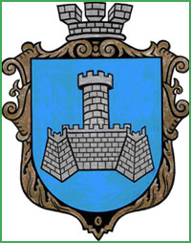
УКРАЇНА
м. Хмільник Вінницької області

РОЗПОРЯДЖЕННЯ
МІСЬКОГО ГОЛОВИ

Від 29 серпня 2024 року №444 -р

Про внесення змін до розпорядження

міського голови від 28.08.2024 року №442-р

«Про скликання та порядок підготовки

позачергової 63 сесії міської ради 8 скликання»

Відповідно до службової записки начальника юридичного відділу міської ради Надії Буликової від 28.08.2024 року № 3813/01-19, керуючись ст. ст. 42, 59 Закону України «Про місцеве самоврядування в Україні»:

- Внести зміни до розпорядження міського голови від 28.08.2024 року №442-р «Про скликання та порядок підготовки позачергової 63 сесії міської ради 8 скликання», доповнивши Додаток до розпорядження пунктами наступного змісту:
- «70. Про розгляд проєкту мирової угоди між Хмільницькою міською радою і ВАТ «ГНІВАНСЬКИЙ КАР'ЄР» по судовій справі № 902/646/24
Інформація: Буликової Н.А., начальника юридичного відділу міської ради».
- «71. Про розгляд проєкту мирової угоди між Хмільницькою міською радою і ВАТ «ГНІВАНСЬКИЙ КАР'ЄР» по судовій справі № 902/647/24
Інформація: Буликової Н.А., начальника юридичного відділу міської ради».
- Загальному відділу міської ради внести відповідні відомості до оригіналу документа постійного зберігання, згідно п. 1 цього розпорядження.
- Контроль за виконанням цього розпорядження залишаю за собою.

Міський голова Микола ЮРЧИШИН
С.П.Маташ
П.В.Крепкий
О.В.Тендерис
О.Д.Прокопович
В.Б. Забарський
Н.А.Буликова
М.М.Каспрова

